ПРОЕКТ
1. Участници
- Иван Назаренко - Scrum Trainer 9Б (IYNazarenko19@codingburgas.bg)
- Златомир Костадинов - Developer BackEnd 9В (ZGKostadinov19@codingburgas.bg)
- Николай Димитров - Developer FrontEnd 9Б (NDDimitrov19@codingburgas.bg)
- Георги Милев - Code Cheker 9Г (GNMilev19@codingburgas.bg)
- Егор Семенов - Quality engineer 9A (EDSemenov19@codingburgas.bg)
2. Идея
- Идеята ни е да създадем умен и забавен Чатбот “ОК”.

3. Бъдещето на проекта
- Искаме да добавим Чатбот “ОК” в интернет пространството.
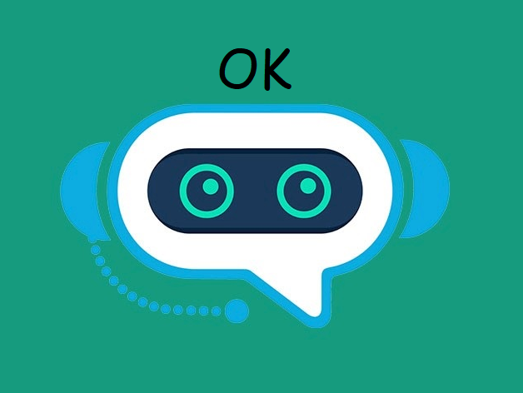
- Ще създадем собствен сайт за ползването на Чатбота “ОК”.
